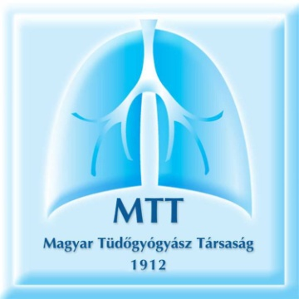

A Magyar Tüdőgyógyász Társaság
pályázata
TDK-s egyetemi hallgatók számára

2016. januártól a TDK konferencián pulmonológiai témával szereplő hallgatókat a Magyar Tüdőgyógyász Társaság

100 000 Ft-tal honorálja

Az elhangzott előadás után kérjük, hogy az előadás címét és az absztraktot a konferencia programjával együtt a Magyar Tüdőgyógyász Társaság Tudományos Bizottsága elnökének, dr. Balikó Zoltánnak küldjék meg e-mailben (cím: baliko.zoltan@gmail.com), másolatban pedig a Magyar Tüdőgyógyász Társaság Titkárságának (mtt.titkarsag@koranyi.hu).

A jutalmakat a beérkezés sorrendjében tudjuk elutalni. Egy évben maximum 20 hallgatót tudunk egy alkalommal (helyi vagy országos konferencia) ilyen módon jutalmazni.

Dr. Kovács Gábor
a Magyar Tüdőgyógyász Társaság
elnöke

